|  |  |
| --- | --- |
| ỦY BAN NHÂN DÂN QUẬN 9  **PHÒNG GIÁO DỤC VÀ ĐÀO TẠO** | **CỘNG HÒA XÃ HỘI CHỦ NGHĨA VIỆT NAM**  **Độc lập – Tự do – Hạnh phúc**  *Quận 9, ngày 28 tháng 12 năm 2016* |

**Về thực hiện báo cáo tổ chuyên môn**

**trực tuyến trên mạng Sở Giáo dục**

Kính gửi: Hiệu trưởng các trường THCS.

Thực hiện hướng dẫn báo cáo sơ kết học kỳ I năm học 2016 – 2017 của Sở Giáo dục và Đào tạo.

Phòng Giáo dục hướng dẫn các trường thực hiện như sau:

**Về Báo cáo trực tuyến tổ chuyên môn Học kỳ I - Năm học 2016 – 2017 trên cổng thông tin của Sở Giáo dục:**

  Các đơn vị thực hiện báo cáo tổ chuyên môn HKI theo hình thức trực tuyến (<http://gdtrunghoc.hcm.edu.vn/>) theo các liên kết dưới đây. Thời hạn hoàn thành trước ngày **05/01/2017**

**+ Tổ chuyên môn các trường THCS và cấp THCS của trường PT nhiều cấp học:**

**Báo cáo gồm có 09 phần**

<https://goo.gl/forms/anfPW8nn58jVrWiA3>

với mã báo cáo như sau:

Mã số báo cáo trường THCS

|  |  |  |
| --- | --- | --- |
| Stt | Trường THCS | Mã số báo cáo |
| 1 | THCS Đặng Tấn Tài | 4203 |
| 2 | THCS Hoa Lư | 4204 |
| 3 | THCS Hoa Sen | 4205 |
| 4 | THCS Hưng Bình | 4206 |
| 5 | THCS Long Bình | 4207 |
| 6 | THCS Long Phước | 4208 |
| 7 | THCS Long Trường | 4209 |
| 8 | THCS Ngô Thời Nhiệm | 4210 |
| 9 | THCS Phú Hữu | 4211 |
| 10 | THCS Phước Bình | 4212 |
| 11 | THCS Tân Phú | 4213 |
| 12 | THCS Tăng Nhơn Phú B | 4214 |
| 13 | THCS Trần Quốc Toản | 4215 |
| 14 | THCS Trường Thạnh | 4216 |
| 15 | TTKTTH-HN Q9 | 209 |
| 16 | Phòng Giáo dục và Đào tạo Q9 | 309 |

|  |  |  |
| --- | --- | --- |
| **Stt** | **Tên Môn học** | **Mã báo cáo theo Môn** |
| 1 | Ngữ văn | 01 |
| 2 | Lịch sử | 02 |
| 3 | Địa lý | 03 |
| 4 | Toán | 04 |
| 5 | Vật lý | 05 |
| 6 | Hóa học | 06 |
| 7 | Sinh học | 07 |
| 8 | GD công dân | 08 |
| 9 | Công nghệ | 09 |
| 10 | Âm nhạc | 10 |
| 11 | Mỹ thuật | 11 |
| 12 | Tin học | 12 |
| 13 | Thể dục | 13 |
| 14 | GDQP&AN | 14 |
| 15 | Tiếng Anh | 15 |
| 16 | Tiếng Pháp | 16 |
| 17 | Tiếng Nhật | 17 |
| 18 | Tiếng Hàn | 18 |
| 19 | Tiếng Trung | 19 |
| 20 | Tiếng Đức | 20 |
| 21 | Tiếng Anh (NN2) | 21 |
| 22 | Tiếng Pháp (NN2) | 22 |
| 23 | Tiếng Nhật (NN2) | 23 |
| 24 | Tiếng Hàn (NN2) | 24 |
| 25 | Tiếng Trung (NN2) | 25 |
| 26 | Tiếng Đức (NN2) | 26 |
| 27 | Nghề PT (THCS) | 27 |
| 28 | Nghề PT (THPT) | 28 |
| 29 | Nấu ăn | 29 |
| 30 | Thủ công mỹ nghệ | 30 |
| 31 | Thêu | 31 |
| 32 | Cắt uốn tóc | 32 |
| 33 | Nhiếp ảnh | 33 |
| 34 | Vẽ kỹ thuật | 34 |
| 35 | Điện dân dụng | 35 |
| 36 | Tin học | 36 |
| 37 | Photoshop | 37 |
| 38 | Trồng trọt | 38 |
| 39 | Chăn nuôi | 39 |
| 40 | Làm vườn | 40 |
| 41 | Nuôi cá | 41 |
| 42 | Vẽ kiến trúc | 42 |
| 43 | Vẽ autocad | 43 |
| 44 | Tự động hoá ứng dụng | 44 |
| 45 | Nghề khác | 45 |

**Lưu ý**:

- Trước khi thực hiện báo cáo trực tuyến các trường cần chuẩn bị file mẫu (đính kèm) sau đó thực hiện copy và dán vào các khung trả lời

- Sau khi đã trả lời hết các khung trực tuyến phải nhấn nút “GỬI” thì báo cáo mới được chuyển đi về Sở Giáo dục.

- Các trường gửi file chuẩn bị về phòng giáo dục theo địa chỉ email: [doanq9@gmail.com](mailto:doanq9@gmail.com)

Để phòng giáo dục tổng hợp

**MẪU BÁO CÁO TỔ BỘ MÔN**

**Thông tin Tổ Chuyên môn**

Trường THCS

*Bắt buộc

Mã báo cáo của Nhà trường (không ghi Mã bộ môn) *



Tổ chuyên môn gồm *

Giáo viên của cùng 1 bộ môn (Tổ CM theo môn học)

Giáo viên thuộc nhiều bộ môn khác nhau (Tổ ghép)

Chọn bộ môn của Tổ chuyên môn *

Ngữ văn

Lịch sử

Địa lý

Toán học

Vật lý

Hóa học

Sinh học

GDCD

Công nghệ KTCN

Công nghệ KTNN

Tin học

Âm nhạc

Mỹ thuật

GD thể chất

GDQP&AN

Tiếng Anh

Tiếng Pháp

Tiếng Nhật

Tiếng Hàn

Tiếng Trung

Tiếng Đức

Tiếng Anh (NN2)

Tiếng Pháp (NN2)

Tiếng Nhật (NN2)

Tiếng Hàn (NN2)

Tiếng Trung (NN2)

Tiếng Đức (NN2)

TÌNH HÌNH ĐỘI NGŨ GIÁO VIÊN (ghi đầy đủ Mã bộ môn của từng GV nhất là với Tổ ghép nhiều môn)

Các Tổ chuyên môn lập Bảng theo mẫu trên EXCEL, copy và dán vào Ô dưới đây - Mã Bộ môn của GV ghi theo Mã số trên trang thông tin của phòng GD Trung học

Thông tin thành viên trong Tổ *

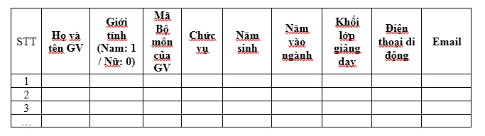

Câu trả lời của bạn



Thực hiện chương trình Môn học

(Tên bài dạy tính đến ngày 31/12/2016 - Tổ chỉ gồm GV cùng bộ môn thực hiện 1 lần - Tổ ghép thực hiện thêm cho các môn học thuộc Tổ ghép)

Xây dựng kế hoạch dạy học bộ môn *

Theo đúng phân phối chương trình của BGD

Chủ động xây dựng Kế hoạch dạy học theo thời lượng qui định của BGD

Chủ động xây dựng Kế hoạch dạy học và tinh giảm thời lượng dạy học so với qui định của BGD

Sử dụng chương trình khác với chương trình của BGD

Khối 9 (Tên Môn/Tên bài dạy tính đến ngày 31/12/2016 - Sớm, Trễ, Đúng kế hoạch ?) *

Câu trả lời của bạn



Khối 9 (Tên Môn/Tên bài dạy tính đến ngày 31/12/2016 - Sớm, Trễ, Đúng kế hoạch ?)

Câu trả lời của bạn



Khối 9 (Tên Môn/Tên bài dạy tính đến ngày 31/12/2016 - Sớm, Trễ, Đúng kế hoạch ?)

Câu trả lời của bạn



Khối 9 (Tên Môn/Tên bài dạy tính đến ngày 31/12/2016 - Sớm, Trễ, Đúng kế hoạch ?)

Câu trả lời của bạn



Khối 8 (Tên Môn/Tên bài dạy tính đến ngày 31/12/2016 - Sớm, Trễ, Đúng kế hoạch ?) *

Câu trả lời của bạn



Khối 8 (Tên môn/Tên bài dạy tính đến ngày 31/12/2016 - Sớm, Trễ, Đúng kế hoạch ?)

Câu trả lời của bạn



Khối 8 (Tên môn/Tên bài dạy tính đến ngày 31/12/2016 - Sớm, Trễ, Đúng kế hoạch ?)

Câu trả lời của bạn



Khối 8 (Tên môn/Tên bài dạy tính đến ngày 31/12/2016 - Sớm, Trễ, Đúng kế hoạch ?)

Câu trả lời của bạn



Khối 7 (Tên môn/Tên bài dạy tính đến ngày 31/12/2016 - Sớm, Trễ, Đúng kế hoạch ?) *

Câu trả lời của bạn



Khối 7 (Tên môn/Tên bài dạy tính đến ngày 31/12/2016 - Sớm, Trễ, Đúng kế hoạch ?)

Câu trả lời của bạn



Khối 7 (Tên môn/Tên bài dạy tính đến ngày 31/12/2016 - Sớm, Trễ, Đúng kế hoạch ?)

Câu trả lời của bạn



Khối 7 (Tên môn/Tên bài dạy tính đến ngày 31/12/2016 - Sớm, Trễ, Đúng kế hoạch ?)

Câu trả lời của bạn



Khối 6 (Tên môn/Tên bài dạy tính đến ngày 31/12/2016 - Sớm, Trễ, Đúng kế hoạch ?) *

Câu trả lời của bạn



Khối 6 (Tên môn/Tên bài dạy tính đến ngày 31/12/2016 - Sớm, Trễ, Đúng kế hoạch ?)

Câu trả lời của bạn



Khối 6 (Tên môn/Tên bài dạy tính đến ngày 31/12/2016 - Sớm, Trễ, Đúng kế hoạch ?)

Câu trả lời của bạn



Khối 6 (Tên môn/Tên bài dạy tính đến ngày 31/12/2016 - Sớm, Trễ, Đúng kế hoạch ?)

Câu trả lời của bạn

Công tác Thực hành - Thí nghiệm - Hướng nghiệp

Dành cho các bộ môn KHTN hoặc các bộ môn có làm công tác Hướng nghiệp

Số tiết thực hành đã thực hiện ở Khối 9



Câu trả lời của bạn

Số tiết thực hành đã thực hiện ở Khối 8



Câu trả lời của bạn

Số tiết thực hành đã thực hiện ở Khối 7



Câu trả lời của bạn

Số tiết thực hành đã thực hiện ở Khối 6



Câu trả lời của bạn

Đánh giá về công tác Thực hành thí nghiệm

Câu trả lời của bạn



Đánh giá về công tác Hướng nghiệp

Câu trả lời của bạn



THỰC HIỆN CHƯƠNG TRÌNH NHÀ TRƯỜNG

Công tác quản lý chuyên môn đối với các Chương trình nhà trường - Thu theo thỏa thuận với Cha mẹ học sinh

Số tiết học ngoài nhà trường *



Câu trả lời của bạn

Số học sinh tham tiết học ngoài nhà trường *



Câu trả lời của bạn

Số tiết học trải nghiệm, sáng tạo *



Câu trả lời của bạn

Số học sinh tham gia tiết học trải nghiệm, sáng tạo *



Câu trả lời của bạn

Số buổi tham quan, ngoại khóa (có đánh giá kết quả) *



Câu trả lời của bạn

Số học sinh tham quan, ngoại khóa (có đánh giá kết quả) *



Câu trả lời của bạn

Tổ chức dạy học với GV nước ngoài (Dành cho môn Ngoại ngữ - Đánh giá công tác quản lý chuyên môn của Tổ CM)

Câu trả lời của bạn



Tổ chức dạy học Tăng cường Ngoại ngữ (Đánh giá công tác quản lý chuyên môn của Tổ CM/ Định hướng theo chuẩn QT như thế nào?)

Câu trả lời của bạn



Tổ chức dạy học Tăng cường Tin học (Đánh giá công tác quản lý chuyên môn của Tổ CM/ Định hướng theo chuẩn QT như thế nào?)

Câu trả lời của bạn



Tổ chức dạy học Môn Năng khiếu đối với Môn GD Thể chất, Mỹ thuật, Âm nhạc ... (Đánh giá công tác quản lý chuyên môn của Tổ CM/Định hướng)

Câu trả lời của bạn



Chương trình giáo dục khác do nhà trường giao Tổ CM thực hiện (Đánh giá công tác quản lý chuyên môn của Tổ CM/kiến nghị, đề xuất)

Câu trả lời của bạn



Đổi mới hoạt động chuyên môn của Tổ

Nêu các bài học, chủ đề dạy học mà Tổ áp dụng các phương pháp dạy học tích cực như: dạy học theo dự án, “bàn tay nặn bột”, tích hợp liên môn… mà Tổ đã thực hiện trong HKI (liệt kê theo: Tên Bài dạy, tên chủ đề dạy học/Thời gian tổ chức/hình thức thực hiện/số HS tham gia/nêu các phương pháp dạy học đã vận dụng) *

Câu trả lời của bạn



Sinh hoạt chuyên môn theo nghiên cứu bài học - Liệt kê theo: Chủ đề (nội dung) sinh hoạt/Thời điểm thực hiện) *

Câu trả lời của bạn



Số CLB học thuật do Tổ CM tổ chức, hướng dẫn hoạt động *



Câu trả lời của bạn

Số học sinh tham gia CLB học thuật do Tổ CM tổ chức, hướng dẫn *



Câu trả lời của bạn

Thao giảng trường, cụm, thành phố theo định hướng phát triển tính tích cực hoạt động và năng lực học sinh (Chủ đề (Bài)/Tên GV thực hiện/Ngày/Kết quả) *

Câu trả lời của bạn



Tổ chức dạy học qua mạng internet (dạy học, luyện tập, ôn tập, trao đổi chuyên môn với đồng nghiệp, học sinh) *

Câu trả lời của bạn



Tổ chức dạy học qua "Trường học kết nối" (dạy học, luyện tập, ôn tập, trao đổi chuyên môn với đồng nghiệp, học sinh) *

Câu trả lời của bạn



Hội thi (hoạt động) đã tham gia (lập bảng trả lời trên Excel theo mẫu và dán vào phần báo cáo) *

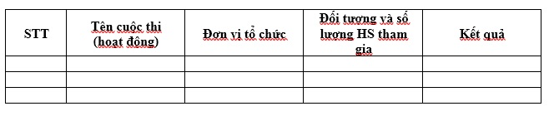

Câu trả lời của bạn



Hoạt động hướng dẫn học sinh NCKH (Hình thức tổ chức, số học sinh tham gia, Đề tài nghiên cứu, két quả nghiên cứu) *

Câu trả lời của bạn



Đổi mới kiểm tra, đánh giá

Tổ chức kiểm tra định kỳ (15 phút, 1 tiết) Khối lớp 6,7,8,9 - Lập bảng trả lời trên Excel theo mẫu và dán vào phần báo cáo. *

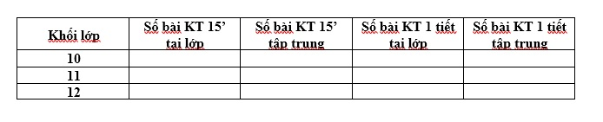

Câu trả lời của bạn



Hình thức kiểm tra định kỳ (15 phút, 1 tiết) Khối lớp 6,7,8,9 - Lập bảng trả lời trên Excel theo mẫu và dán vào phần báo cáo. *

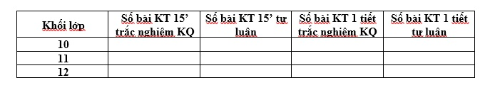

Câu trả lời của bạn



Hình thức kiểm tra định kỳ (15 phút, 1 tiết) Khối lớp 6,7,8,9 - Lập bảng trả lời trên Excel theo mẫu và dán vào phần báo cáo. *

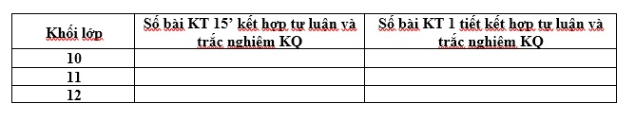

Câu trả lời của bạn



Thực hiện đánh giá quá trình dạy học - Lập bảng trả lời trên Excel theo mẫu và dán vào phần báo cáo. *

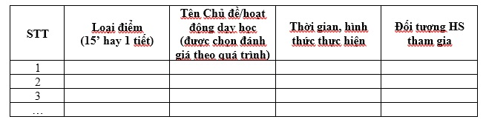

Câu trả lời của bạn



DẠY THÊM HỌC THÊM

Danh sách GV của Tổ tham gia dạy thêm trong nhà trường (đối với trường 1 buổi/ngày) *

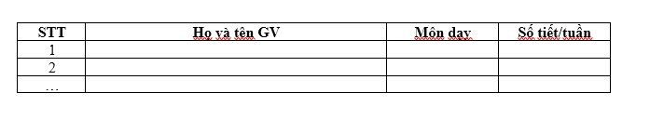

Câu trả lời của bạn



Danh sách GV của Tổ tham gia dạy thêm ngoài nhà trường tại các Trung tâm DTHT đã được cấp phép *

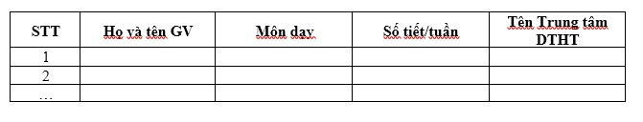

Câu trả lời của bạn



Danh sách GV của Tổ tham gia dạy thêm ngoài nhà trường tại các Trung tâm DTHT chưa được cấp phép *



Câu trả lời của bạn



ĐÁNH GIÁ CHUNG

So sánh, đánh giá kết quả học tập bộ môn ở Khối 6 so với HKI năm học trước *

Câu trả lời của bạn



So sánh, đánh giá kết quả học tập bộ môn ở Khối 7 so với HKI năm học trước *

Câu trả lời của bạn



So sánh, đánh giá kết quả học tập bộ môn ở Khối 8 so với HKI năm học trước *

Câu trả lời của bạn



So sánh, đánh giá kết quả học tập bộ môn ở Khối 9 so với HKI năm học trước *

Câu trả lời của bạn



Đánh giá việc tổ chức Kiểm tra Học kỳ I (về nội dung Đề KT, hình thức ra đề KT, tổ chức KT, đánh giá) *

Câu trả lời của bạn



Các hoạt động tâm đắc nhất *

Câu trả lời của bạn



Các khó khăn, tồn tại, hạn chế *

Câu trả lời của bạn



Họ và Tên người báo cáo *

Câu trả lời của bạn



Chức danh người báo cáo *

Câu trả lời của bạn



QUAY LẠI

GỬI